Аналитическая справка о результатах мониторинга освоения детьми образовательной программы в МБДОУ «Лейсан» Сармановского муниципального района Республики Татарстан
за 2012-2013 учебный год.
Воспитательно-образовательный процесс в МБДОУ детский сад общеразвивающего вида «Лейсан» Сармановского муниципального района Республики Татарстан выстроен на основе примерной основной общеобразовательной программы дошкольного образования «От рождения до школы” под редакцией Н. Е. Вераксы, М.А.Васильевой, Т.С. Комаровой.
Для определения уровня развития детей мониторинг достижения детьми планируемых результатов освоения образовательной программы в 2012–2013 учебном году проводился дважды в год, с целью определения степени освоения детьми образовательной программы и влияния образовательного процесса, организуемого в дошкольном учреждения на развитие детей.
Сроки проведения:
- с 1 октября по 15 октября 2012 года;
- с 1 апреля по 15 апреля 2013 года.
Воспитателями осуществлялся мониторинг в двух направлениях:
- мониторинг образовательного процесса;
- мониторинг детского развития.
Сбор информации основывался на использовании следующих методик:
- систематические наблюдения;
- организация специальной игровой деятельности;
- получение ответов на поставленные задачи через педагогические ситуации;
- анализ продуктов детской деятельности.
Данные о результатах мониторинга отражались в специальной карте развития ребенка.
В процессе мониторинга выделяются физические, интеллектуальные и личностные качества ребенка. Достижения детей оцениваются путем бесед, наблюдений, создания педагогических ситуаций, анализ работ продуктивной деятельности, организации игровой деятельности специальных диагностических материалов. Данные о результатах мониторинга заносятся в таблицу.
Мониторинг образовательного процесса, содержащий десять образовательных областей
«Здоровье», «Физическая культура», «Социализация», «Труд», «Безопасность», «Познание», «Коммуникация», «Чтение художественной литературы», «Художественное творчество», «Музыка» позволил осуществить комплексный подход к оценке развития ребенка.
А также мониторинг детского развития, включающий девять интегративных качеств, соответствующих ФГТ: «Физически развитый, овладевший основными культурно-гигиеническими навыками, «Любознательный, активный», «Эмоционально-отзывчивый», «Овладевшей средствами общения и способами взаимодействия со взрослыми и сверстниками», «Способность управлять своим поведением и планировать свои действия на основе первичных ценностных представлений, соблюдающий элементарные общепринятые нормы и правила поведения «Способный решать интеллектуальные и личностные задачи, адекватные возрасту. «Имеющий первичные представления о себе, семье, обществе, государстве, мире и природе. «Овладевший универсальными предпосылками учебной деятельности», «Овладевший необходимыми умениями и навыками», что позволяет осуществить комплексный подход к оценке формирования личности ребенка.
Данные о результатах мониторинга отражались в специальной карте развития ребенка.

Анализ результативности и образовательного процесса в первой младшей группе №1
за 2012-2013 учебный год
Воспитатели: Федорова.Г.Х.Зиатдинова И.И.
№п/п | Образовательные области | Начало года |  |  |  |  |  | Конец года
№п/п | Образовательные области | количество детей:24 чел. |  |  |  |  |  | количество детей: 28чел.
№п/п | Образовательные области | высокий |  | средний |  | низкий |  | высокий |  | средний |  | низкий
№п/п | Образовательные области | чел | % | чел. | % | чел. | % | чел. | % | чел. | % | чел. | %
1 | Здоровье | 0 | 0 | 13 | 54% | 11 | 46 | 3 | 11% | 22 | 78% | 3 | 11%
2 | Социализация | 0 | 0 | 21 | 87% | 3 | 13% | 10 | 36% | 18 | 64% | 0 | 0%
3 | Труд | 0 | 0 | 15 | 63% | 9 | 37% | 4 | 14% | 20 | 72% | 4 | 14%
4 | Безопасность | 0 | 0 | 21 | 87% | 3 | 13% | 4 | 14 | 20 | 72% | 4 | 14%
5 | Познание | 0 | 0 | 17 | 71% | 7 | 29% | 5 | 18 | 21 | 75% | 2 | 7%
6 | Коммуникация | 0 | 0 | 18 | 75% | 6 | 25% | 8 | 29% | 18 | 64% | 2 | 7%
7 | Чтение художественной литературы | 0 | 0 | 20 | 83% | 4 | 17% | 10 | 36% | 17 | 61% | 1 | 3%
8 | Художественное творчество | 0 | 0 | 17 | 71% | 7 | 29% | 6 | 21% | 20 | 72% | 2 | 7%
 | Итоговый резуль | 0 | 0 | 17,8 | 73,9% | 6,2 | 26,1% | 6,3 | 22,3% | 19,5 | 70% | 2,2 | 7,9%

Вывод: Сравнительный анализ показал положительную динамику освоения детьми первой младшей группы образовательной программы по всем образовательным областям по сравнению с началом учебного года, но среди детей есть и дети , которые не усвоили программу по областям коммуникация, труд, познание. Этим детям рекомендовано последующая индивидуальная работа за апрель - май месяцы для успешного достижения желаемых результатов.

Анализ результативности детского развития в первой младшей группе
за 2012- 2013 учебный год

№п/п | Образовательные области | Начало года |  |  |  |  |  | Конец года
№п/п | Образовательные области | количество детей: 31 чел. |  |  |  |  |  | количество детей: 31 чел.
№п/п | Образовательные области | высокий |  | средний |  | низкий |  | высокий |  | средний |  | низкий
№п/п | Образовательные области | чел. | % | чел. | % | чел. | % | чел. | % | чел. | % | чел. | %
1 | Физическое развитие | 15 | 48,4 | 10 | 32,2 | 6 | 19,4 | 20 | 64,5 | 11 | 35,5 | - | -
2 | Любознательность, активность | 18 | 58,1 | 10 | 32,2 | 3 | 9,7 | 23 | 74,2 | 8 | 25,8 | - | -
3 | Эмоциональность, отзывчивость | 19 | 61,3 | 10 | 32,2 | 2 | 6,5 | 21 | 67,8 | 10 | 32,2 | - | -
4 | Овладение средствами общения и способами взаимодействия со взрослыми | 15 | 48,4 | 13 | 41,9 | 3 | 9,7 | 20 | 64,5 | 11 | 35,5 | - | -
5 | Способность управлять поведением и планировать действия | 13 | 41,9 | 13 | 41,9 | 5 | 16,2 | 25 | 80,6 | 6 | 19,4 | - | -
6 | Способность решать интеллектуальные и личностные задачи | 12 | 38,7 | 15 | 48,4 | 4 | 12,9 | 25 | 80,6 | 6 | 19,4 | - | -
7 | Представление о себе, семье, обществе, государстве, мире и природе | 20 | 64,5 | 8 | 25,8 | 3 | 9,7 | 25 | 80,6 | 6 | 19,4 | - | -
8 | Овладение предпосылками  учебной деятельности | 23 | 74,1 | 5 | 16,2 | 3 | 9,7 | 26 | 83,8 | 5 | 16,2 | - | -
9 | Овладевший необходимыми умениями и навыками | 21 | 67,7 | 8 | 25,8 | 2 | 6,5 | 28 | 90,3 | 3 | 9,7 | - | -
 | Итоговый результат | 17 | 55,9 | 10 | 33 | 4 | 11,1 | 24 | 76,3 | 7 | 23,7 | - | -

Вывод: Сравнительный анализ мониторинга показал положительную динамику развития
интегративных качеств у детей по сравнению с началом учебного года.

Анализ результативности образовательного процесса во второй младшей группе
за 2012-2013 учебный год .
Воспитатели: Калимуллина Ф.Р
Хабибуллина Л.Ф.
№п/п | Образовательные области | Начало года |  |  |  |  |  | Конец года
№п/п | Образовательные области | количество детей:29 чел. |  |  |  |  |  | количество детей:27 чел.
№п/п | Образовательные области | высокий |  | средний |  | низкий |  | высокий |  | средний |  | низкий
№п/п | Образовательные области | чел. | % | чел. | % | чел. | % | чел. | % | чел. | % | чел. | %
1 | Здоровье | 9 | 31 | 12 | 41,4 | 8 | 27,6 | 8 | 30 | 19 | 70 | - | -
2 | Физическая культура | 5 | 17,2 | 16 | 55,2 | 8 | 27,6 | 6 | 22 | 21 | 78 | - | -
3 | Социализация | 4 | 13,8 | 18 | 62,1 | 7 | 24,1 | 6 | 22 | 21 | 78 | - | -
4 | Труд | 7 | 24,1 | 14 | 48,3 | 8 | 27,6 | 9 | 33 | 18 | 67 | - | -
5 | Безопасность | 3 | 10,3 | 21 | 72,5 | 5 | 17,2 | 4 | 15 | 23 | 85 | - | -
6 | Познание | 2 | 6,9 | 23 | 79,3 | 4 | 13,8 | 8 | 30 | 19 | 70 | - | -
7 | Коммуникация | 8 | 27,6 | 13 | 44,8 | 8 | 27,6 | 6 | 22 | 20 | 74 | 1 | 4
8 | Чтение художественной литературы | 6 | 20,7 | 10 | 34,5 | 13 | 44,8 | 5 | 18 | 22 | 81 | - | -
9 | Художественное творчество | 3 | 10,3 | 12 | 41,4 | 14 | 48,3 | 8 | 30 | 19 | 70 | - | -
10 | Музыка | 2 | 6,9 | 18 | 62,1 | 9 | 31 | 4 | 15 | 23 | 85 | - | -
 | Итоговый результат | 5 | 17,2 | 16 | 55,2 | 8 | 27,6 | 6 | 24 | 21 | 76 | - | -
Вывод:Сравнительный анализ показал положительную динамику освоения детьми второй младшей группы образовательной программы по всем образовательным областям по сравнению с началом учебного года.
Существует проблема в освоении программы по образовательной области «Коммуникация» прослеживается динамика.

Анализ результативности детского развития во второй младшей группе
за 2012- 2013 учебный год
№п/п | Образовательные области | Начало года |  |  |  |  |  | Конец года
№п/п | Образовательные области | количество детей:29 чел. |  |  |  |  |  | количество детей:27 чел.
№п/п | Образовательные области | высокий |  | средний |  | низкий |  | высокий |  | средний |  | низкий
№п/п | Образовательные области | чел. | % | чел. | % | чел. | % | чел. | % | чел. | % | чел. | %
1 | Физическое развитие | 8 | 27,6 | 15 | 51,7 | 6 | 20,7 | 16 | 59,3 | 11 | 40,7 | - | -
2 | Любознательность, активность | 9 | 31 | 16 | 55,2 | 4 | 13,8 | 15 | 55,6 | 11 | 40,7 | 1 | 3,7
3 | Эмоциональность, отзывчивость | 4 | 13,8 | 18 | 62,1 | 7 | 24,1 | 13 | 48,1 | 14 | 51,9 | - | -
4 | Овладение средствами общения и способами взаимодействия с взрослыми | 12 | 41,4 | 12 | 41,4 | 5 | 17,2 | 20 | 74,1 | 7 | 25,9 | - | -
5 | Способность управлять поведением и планировать действия | 7 | 24,1 | 16 | 55,2 | 6 | 20,7 | 15 | 55,6 | 12 | 44,4 | - | -
6 | Способность решать интеллектуальные и личностные задачи | 8 | 27,6 | 13 | 44,8 | 8 | 27,6 | 17 |  | 10 | 37 | - | -
7 | Представление о себе, семье, обществе, государстве, мире и природе | 8 | 27,6 | 16 | 55,2 | 5 | 17,2 | 19 |  | 8 | 29,6 | - | -
8 | Овладение предпосылками  учебной деятельности | 11 | 37,9 | 12 | 41,4 | 6 | 20,7 | 22 | 81,5 | 5 | 18,5 | - | -
9 | Овладевший необходимыми умениями и навыками | 10 | 34,5 | 15 | 51,7 | 4 | 13,8 | 17 | 63 | 10 | 37 | - | -
 | Итоговый результат | 8 | 29,5 | 15 | 51 | 6 | 19,5 | 17 | 70,4 | 10 | 36,2 | - | 0,4

Вывод: Сравнительный анализ мониторинга показал положительную динамику развития
интегративных качеств у детей по сравнению с началом учебного года.
Анализ результативности и образовательного процесса в средней группе
за 2012- 2013 учебный год
Воспитатели: Сахабетдинова Р.Р
Нигматзянова Л.А.

№п/п | Образовательные области | Начало года |  |  |  |  |  | Конец года
№п/п | Образовательные области | количество детей:28 чел. |  |  |  |  |  | количество детей: 27 чел.
№п/п | Образовательные области | высокий |  | средний |  | низкий |  | высокий |  | средний |  | низкий
№п/п | Образовательные области | чел. | % | чел. | % | чел. | % | чел. | % | чел. | % | чел. | %
1 | Здоровье | 15 | 54 | 9 | 32 | 4 | 14% | 15 | 55% | 10 | 37% | 2 | 8%
2 | Физическая культура | 6 | 21 | 16 | 58 | 6 | 21% | 14 | 57% | 13 | 43% | 0 | -
3 | Социализация | 12 | 42 | 16 | 58 | 0 | 0% | 17 | 63% | 10 | 37% | 0 | -
4 | Труд | 10 | 35 | 18 | 65 | 0 | 0% | 19 | 70% | 8 | 30% | 0 | -
5 | Безопасность | 13 | 46 | 15 | 54 | 0 | 0% | 17 | 63% | 10 | 37% | 0 | -
6 | Познание | 6 | 21 | 18 | 64 | 4 | 15% | 12 | 44%, | 14 | 52% | 1 | 4%
7 | Коммуникация | - |  | 16 | 57 | 12 | 43% | 16 | 59% | 10 | 37% | 1 | 4%
8 | Чтение художественной литературы | 6 | 21 | 18 | 64 | 4 | 15% | 11 | 40%, | 15 | 56%, | 1 | 4%
9 | Художественное творчество | 2 | 7 | 22 | 78 | 4 | 15% | 11 | 40%; | 16 | 60%; | 0 | -
10 | Музыка | 5 | 17 | 18 | 66 | 5 | 17% | 17 | 63% | 10 | 37% | 0 | -
 | Итоговый результат | 8 | 28% | 18 | 64 | 2 | 8% | 13 | 55% | 13 | 43% | - | 2%

Вывод:Сравнительный анализ показал положительную динамику освоения детьми средней группы образовательной программы по всем образовательным областям по сравнению с началом учебного года. Но есть ребенок с которым нужно индивидуально позаниматься по областям: коммуникация, познание.

Анализ результативности детского развития в средней группе
за 2012-2013 учебный год

№п/п | Образовательные области | Начало года |  |  |  |  |  | Конец года
№п/п | Образовательные области | количество детей:28 чел. |  |  |  |  |  | количество детей:27 чел.
№п/п | Образовательные области | высокий |  | средний |  | низкий |  | высокий |  | средний |  | низкий
№п/п | Образовательные области | чел. | % | чел. | % | чел. | % | чел. | % | чел. | % | чел. | %
1 | Физическое развитие | 2 | 7 | 16 | 57 | 10 | 36 | 24 | 89 | 3 | 11 | - | -
2 | Любознательность, активность | 3 | 11 | 15 | 53 | 10 | 36 | 22 | 81 | 5 | 19 | - | -
3 | Эмоциональность, отзывчивость | 8 | 29 | 18 | 64 | 2 | 7 | 23 | 85 | 4 | 15 | - | -
4 | Овладение средствами общения и способами взаимодействия со взрослыми | - | - | 19 | 68 | 9 | 32 | 20 | 74 | 6 | 22 | 1 | 4
5 | Способность управлять поведением и планировать действия | - | - | 22 | 79 | 6 | 21 | 20 | 74 | 7 | 26 | - | -
6 | Способность решать интеллектуальные и личностные задачи | 3 | 11 | 20 | 71 | 5 | 18 | 21 | 78 | 6 | 22 | - | -
7 | Представление о себе, семье, обществе, государстве, мире и природе | 4 | 14 | 17 | 61 | 7 | 25 | 21 | 78 | 6 | 22 | - | -
8 | Овладение предпосылками  учебной деятельности | 3 | 11 | 16 | 57 | 9 | 32 | 21 | 78 | 6 | 22 | - | -
9 | Овладевший необходимыми умениями и навыками | - | - | 23 | 82 | 5 | 18 | 26 | 96 | 1 | 4 | - | -
 | Итоговый результат | 3 | 9 | 18 | 66 | 7 | 25 | 22 | 82 | 5 | 18 | - | -
Вывод:Сравнительный анализ мониторинга показал положительную динамику развития
интегративных качеств у детей по сравнению с началом учебного года

Анализ результативности образовательного процесса в старшей группе
за 2012- 2013 учебный год
Воспитатели: Миннуллина Р.К.
Гайсина В.А.
№п/п | Образовательные области | Начало года |  |  |  |  |  | Конец года
№п/п | Образовательные области | количество детей:28 чел. |  |  |  |  |  | количество детей: 28 чел.
№п/п | Образовательные области | высокий |  | средний |  | низкий |  | высокий |  | средний |  | низкий
№п/п | Образовательные области | чел. | % | чел. | % | чел. | % | чел. | % | чел. | % | чел. | %
1 | Здоровье | 20 | 71,4 | 7 | 25 | 1 | 3,6 | 23 | 82 | 5 | 18 | - | -
2 | Физическая культура | 8 | 28,6 | 16 | 57,1 | 4 | 14,3 | 16 | 57,1 | 12 | 42,9 | - | -
3 | Социализация | 2 | 7,1 | 24 | 85,8 | 2 | 7,1 | 16 | 57,1 | 12 | 42,9 | - | -
4 | Труд | 5 | 17,9 | 23 | 82,1 | - | - | 18 | 64,3 | 10 | 35,7 | - | -
5 | Безопасность | 3 | 10.7 | 22 | 78,6 | 3 | 10,7 | 10 | 35,7 | 18 | 64,3 | - | -
6 | Познание | 6 | 21,4 | 18 | 64,3 | 4 | 14,3 | 14 | 50 | 14 | 50 | - | -
7 | Коммуникация | 4 | 14,3 | 21 | 75 | 3 | 10,7 | 15 | 53,6 | 13 | 46,4 | - | -
8 | Чтение художественной литературы | 8 | 28,6 | 18 | 64,3 | 2 | 7,1 | 21 | 75 | 7 | 25 | - | -
9 | Художественное творчество | 10 | 35,7 | 13 | 46,4 | 5 | 17,9 | 15 | 53,6 | 13 | 46,4 | - | -
10 | Музыка | 3 | 10,7 | 16 | 57,1 | 9 | 32,2 | 14 | 50 | 13 | 46,4 | 1 | 3,6
Итоговый результат |  | 7 | 24,6 | 18 | 63,6 | 3 | 11,8 | 18 | 58 | 12 | 42 | - | -
Вывод:Сравнительный анализ показал положительную динамику освоения детьми старшей группы образовательной программы в основном по всем образовательным областям.

Анализ результативности детского развития в старшей группе
за 2012-2013 учебный год

№п/п | Образовательные области | Начало года |  |  |  |  |  | Конец года
№п/п | Образовательные области | количество детей:28 чел. |  |  |  |  |  | количество детей:28 чел.
№п/п | Образовательные области | высокий |  | средний |  | низкий |  | высокий |  | средний |  | низкий
№п/п | Образовательные области | чел. | % | чел. | % | чел. | % | чел. | % | чел. | % | чел. | %
1 | Физическое развитие | 13 | 53,6 | 14 | 50 | 1 | 3,6 | 25 | 89,3 | 3 | 10,7 | - | -
2 | Любознательность, активность | 15 | 82,1 | 13 | 46,4 | - | - | 24 | 85,7 | 4 | 14,3 | - | -
3 | Эмоциональность, отзывчивость | 23 | 21,4 | 5 | 17,9 | - | - | 26 | 92,9 | 2 | 7,1 | - | -
4 | Овладение средствами общения и способами взаимодействия со взрослыми | 6 | 64,3 | 22 | 78,6 | - | - | 20 | 71,4 | 8 | 28,6 | - | -
5 | Способность управлять поведением и планировать действия | 18 | 39,3 | 10 | 35,7 | - | - | 22 | 78,6 | 6 | 21,4 | - | -
6 | Способность решать интеллектуальные и личностные задачи | 11 | 42,9 | 15 | 53,6 | 2 | 7,1 | 23 | 82,1 | 5 | 17,9 | - | -
7 | Представление о себе, семье, обществе, государстве, мире и природе | 12 | 89,3 | 16 | 57,1 | - | - | 22 | 78,6 | 6 | 21,4 | - | -
8 | Овладение предпосылками  учебной деятельности | 25 | 82,1 | 3 | 10,7 | - | - | 27 | 96,4 | 1 | 3,6 | - | -
9 | Овладевший необходимыми умениями и навыками | 23 | 57,9 | 5 | 17,9 | - | - | 26 | 92,9 | 2 | 7,1 | - | -
 | Итоговый результат | 27 |  | 11 | 40,9 | - | 1,2 | 24 | 85,3 | 4 | 14,7 | - | -
Вывод: Сравнительный анализ мониторинга показал положительную динамику развития
интегративных качеств у детей по сравнению с началом учебного года.

Анализ результативности образовательного процесса в подготовительной группе
за 2012- 2013 учебный год.
Воспитатели: Фасхутдинова Г.А.
Миннахметова Р.А.

№п/п | Образовательные области | Начало года |  |  |  |  |  | Конец года
№п/п | Образовательные области | количество детей:27 чел. |  |  |  |  |  | количество детей:26 чел.
№п/п | Образовательные области | высокий |  | средний |  | низкий |  | высокий |  | средний |  | низкий
№п/п | Образовательные области | чел. | % | чел. | % | чел. | % | чел. | % | чел. | % | чел. | %
1 | Здоровье | 13 | 48 | 14 | 52 | - | - | 25 | 96 | 1 | 4 | - | -
2 | Физическая культура | 10 | 37 | 11 | 41 | 6 | 22 | 21 | 81 | 5 | 19 | - | -
3 | Социализация | 22 | 81 | 4 | 15 | 1 | 4 | 25 | 96 | 1 | 4 | - | -
4 | Труд | 17 | 63 | 7 | 26 | 3 | 11 | 24 | 92 | 2 | 8 | - | -
5 | Безопасность | 19 | 70 | 6 | 22 | 2 | 8 | 23 | 88 | 3 | 12 | - | -
6 | Познание | 8 | 30 | 16 | 59 | 3 | 11 | 25 | 96 | 1 | 4 | - | -
7 | Коммуникация | 5 | 19 | 16 | 59 | 6 | 23 | 22 | 85 | 4 | 15 | - | -
8 | Чтение художественной литературы | 18 | 66 | 7 | 26 | 2 | 8 | 21 | 81 | 5 | 19 | - | -
9 | Художественное творчество | 9 | 33 | 10 | 37 | 8 | 30 | 19 | 73 | 7 | 27 | - | -
10 | Музыка | 19 | 70 | 7 | 26 | 1 | 4 | 25 | 96 | 1 | 4 | - | -
 | Итоговый результат | 14 | 52 | 9 | 33 | 4 | 15 | 23 | 88 | 3 | 12 | - | -
Вывод:Сравнительный анализ показал положительную динамику освоения детьми старшей группы образовательной программы в основном по всем образовательным областям.

Анализ результативности детского развития
в подготовительной группе
за 2012-2013 учебный год

№п/п | Образовательные области | Начало года |  |  |  |  |  | Конец года
№п/п | Образовательные области | количество детей:27 чел. |  |  |  |  |  | количество детей:26 чел.
№п/п | Образовательные области | высокий |  | средний |  | низкий |  | высокий |  | средний |  | низкий
№п/п | Образовательные области | чел. | % | чел. | % | чел. | % | чел. | % | чел. | % | чел.
1 | Физическое развитие | 16 | 59 | 8 | 30 | 3 | 11 | 23 | 88 | 3 | 12 | - | -
2 | Любознательность, активность | 17 | 63 | 8 | 30 | 2 | 7 | 25 | 96 | 1 | 4 | - | -
3 | Эмоциональность, отзывчивость | 13 | 48 | 10 | 37 | 4 | 15 | 20 | 77 | 6 | 23 | - | -
4 | Овладение средствами общения и способами взаимодействия с взрослыми | 9 | 33 | 18 | 67 | - | - | 22 | 85 | 4 | 15 | - | -
5 | Способность управлять поведением и планировать действия | 15 | 55 | 11 | 41 | 1 | 4 | 24 | 92 | 2 | 8 | - | -
6 | Способность решать интеллектуальныеиличностные задачи | 12 | 45 | 13 | 48 | 2 | 7 | 23 | 88 | 3 | 12 | - | -
7 | Представление о себе, семье, обществе, государстве, мире и природе | 25 | 93 | 2 | 7 | - | - | 21 | 81 | 5 | 19 | - | -
8 | Овладение предпосылками  учебной деятельности | 11 | 41 | 11 | 41 | 5 | 18 | 25 | 96 | 1 | 4 | - | -
9 | Овладевший необходимыми умениями и навыками | 15 | 55 | 12 | 45 | - | - | 24 | 92 | 2 | 8 | - | -
 | Итоговый результат | 15 | 55 | 10 | 38 | 2 | 7 | 23 | 88 | 3 | 12 | - | -

Вывод:Сравнительный анализ мониторинга показал положительную динамику развития
интегративных качеств у детей по сравнению с началом учебного года.

Анализ результативности образовательного процесса по МБДОУ «Лейсан»
за 2012-2013 учебный год

№п/п | Образовательные области | Начало года |  |  |  |  |  | Конец года
№п/п | Образовательные области | количество детей:169 чел. |  |  |  |  |  | количество детей: 166 чел.
№п/п | Образовательные области | высокий |  | средний |  | низкий |  | высокий |  | средний |  | низкий
№п/п | Образовательные области | чел. | % | чел. | % | чел. | % | чел. | % | чел. | % | чел. | %
1 | Здоровье | 88 | 52,1 | 63 | 37,3 | 18 | 10,6 | 99 | 59,6 | 65 | 39,2 | 2 | 1,2
2 | Физическая культура | 40 | 23,7 | 91 | 53,8 | 38 | 22,5 | 76 | 45,8 | 90 | 54,2 | - | -
3 | Социализация | 51 | 30,2 | 101 | 59,8 | 17 | 10 | 89 | 53,6 | 77 | 46,4 | -
4 | Труд | 52 | 30,8 | 98 | 58 | 19 | 11,2 | 97 | 58,4 | 69 | 41,6 | -
5 | Безопасность | 44 | 26 | 97 | 57,4 | 28 | 16,6 | 70 | 42,2 | 95 | 57,2
6 | Познание | 34 | 20,1 | 112 | 66,3 | 23 | 13,6 | 88 | 53 | 77 | 46,4 | 1 | 0,6
7 | Коммуникация | 24 | 14,2 | 103 | 60,9 | 42 | 24,9 | 79 | 47,6 | 85 | 51,2 | 2 | 1,2
8 | Чтение художественной литературы | 50 | 29,6 | 92 | 54,4 | 27 | 16 | 80 | 48,1 | 84 | 50,6 | 2 | 1,2
9 | Художественное творчество | 34 | 20,1 | 88 | 52,1 | 47 | 27,8 | 81 | 48,8 | 85 | 51,2 | - | -
10 | Музыка | 45 | 26,6 | 91 | 53,8 | 33 | 19,5 | 86 | 51,8 | 79 | 47,6 | 1 | 0,6
 | Итоговый результат | 46 | 27,3 | 94 | 55,4 | 29 | 17,3 | 85 | 50,9 | 80 | 48,3 | 1 | 0,8
Вывод:Результат мониторинга показал хорошое качество образовательной работы в МБДОУ «Лейсан» за 2012-2013 учебный год.

Анализ качества освоения детьми образовательных областей позволяет выстроить рейтинговый порядок:
- наиболее высокие показатели достигнуты по образовательным областям «Труд», «Социализация», «Безопасность» и «Познания»;
- несколько ниже результаты достигнуты по образовательным областям «Музыка, и «Художественное творчество»;
- низкие результаты работы по образовательным областям «Здоровье», «Чтение художественной литературы», «Коммуникация».

Анализ результативности детского развития по МБДОУ «Лейсан»
за 2012-2013 учебный год

№п/п | Образовательные области | Начало года |  |  |  |  |  | Конец года
№п/п | Образовательные области | количество детей: 169 чел. |  |  |  |  |  | количество детей:166 чел.
№п/п | Образовательные области | высокий |  | средний |  | низкий |  | высокий |  | средний |  | низкий
№п/п | Образовательные области | чел. | % | чел. | % | чел. | % | чел. | % | чел. | % | чел. | %
1 | Физическое развитие | 63 | 37,3 | 77 | 45,6 | 29 | 17,1 | 128 | 77,1 | 38 | 22,9 | - | -
2 | Любознательность, активность | 73 | 43,2 | 75 | 44,4 | 21 | 12,4 | 133 | 80,1 | 32 | 19,3 | 1 | 0,6
3 | Эмоциональность, отзывчивость | 80 | 47,3 | 71 | 42 | 18 | 10,7 | 128 | 77,1 | 38 | 22,9 | - | -
4 | Овладение средствами общения и способами взаимодействия с взрослыми | 50 | 29,6 | 96 | 56,8 | 23 | 13,6 | 118 | 70,1 | 47 | 29 | 1 | 1
5 | Способность управлять поведением и планировать действия | 62 | 36,7 | 82 | 48,5 | 25 | 14,8 | 125 | 75,3 | 41 | 24,7 | - | -
6 | Способность решать интеллектуальные и личностные задачи | 57 | 33,7 | 89 | 52,7 | 23 | 13,6 | 129 | 77,7 | 37 | 22,3 | - | -
7 | Представление о себе, семье, обществе, государстве, мире и природе | 84 | 49,7 | 69 | 40,8 | 16 | 9,5 | 132 | 79,5 | 34 | 20,5 | - | -
8 | Овладение предпосылками  учебной деятельности | 87 | 51,5 | 55 | 32,5 | 27 | 16 | 141 | 84,9 | 25 | 15,1 | - | -
9 | Овладевший необходимыми умениями и навыками | 85 | 50,3 | 73 | 43,2 | 11 | 6,5 | 143 | 86,1 | 23 | 13,9 | - | -
 | Итоговый результат | 71 | 42,2 | 76 | 45,1 | 22 | 12,7 | 131 | 78,6 | 35 | 21,2 |  | 0,2
Вывод: Сравнительный анализ показал положительную динамику развития интегративных качеств.

Сравнительный анализ мониторинга образовательного процесса за 2012-2013 учебный год по МБДОУ «Лейсан»

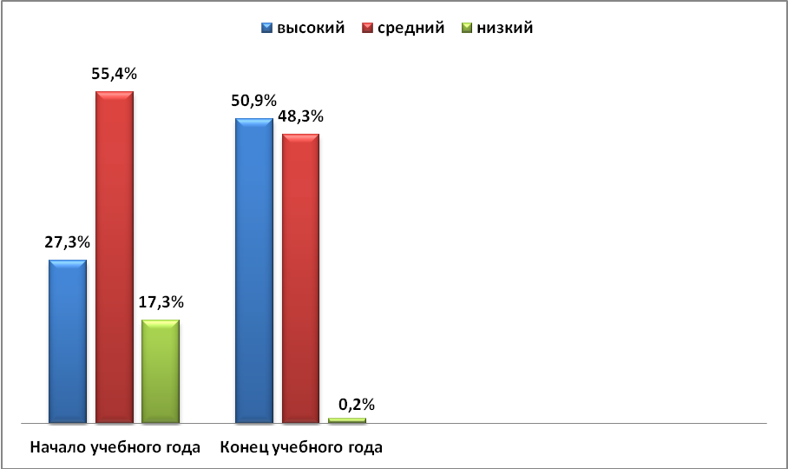

Сравнительный анализ мониторинга детского развития за 2012-2013 учебный год
по МБДОУ «Лейсан»

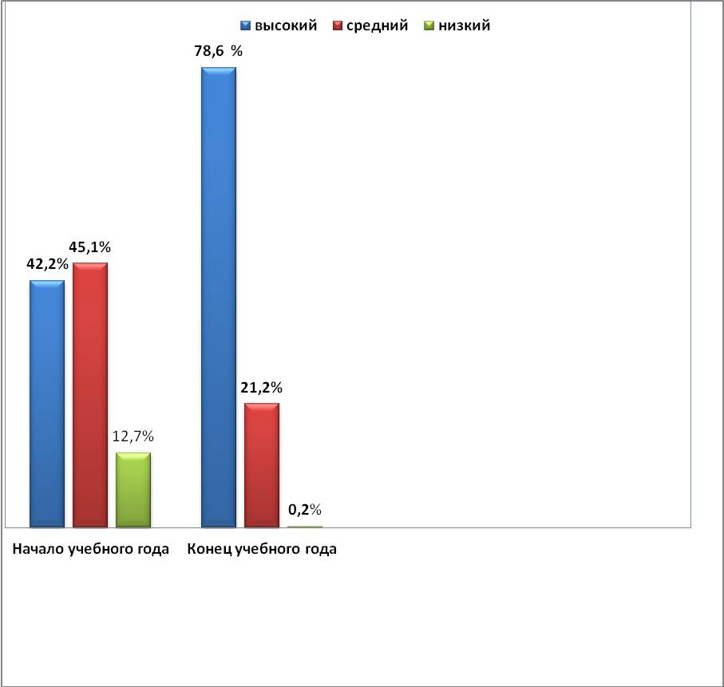

Сравнительный анализ мониторинга образовательного процесса за
2010-2013 учебные годы по МБДОУ «Лейсан»

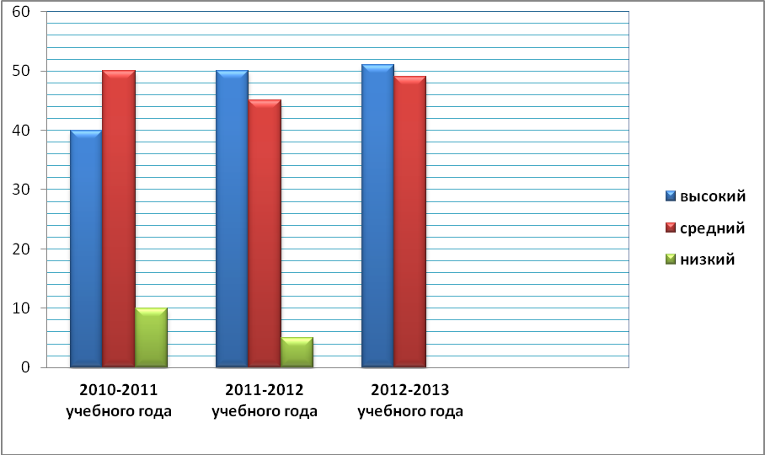

Сравнительный анализ мониторинга детского развития за 2010-2013 учебные годы по МБДОУ «Лейсан»

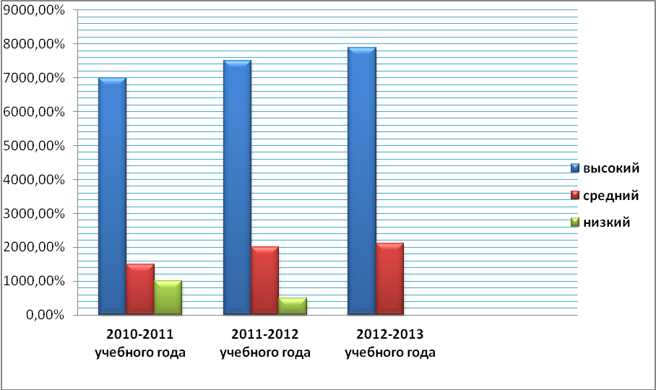
Вывод:Сравнительный анализ результатов мониторинга в начале и в конце учебного года показывает рост усвоения программного материала детьми, т.е. прослеживается положительная динамика развития ребёнка по всем видам деятельности. В основном показатели выполнения программы лежат в пределах высокого и среднего уровня. В целом по детскому саду можно отметить, что работа по примерной образовательной программе дошкольного образования «От рождения до школы» по ред. Н.Е. Вераксы, Т.С. Комаровой, М.А.Васильевой благотворно сказывается на результатах итогового мониторинга.
Таким образом, образовательная деятельность в ДОУ реализуется на достаточном уровне, но существует проблема с уровнем качества реализации образовательных областей «Здоровье», «Чтение художественной литературы», «Художественное творчество» и «Коммуникация».

Рекомендации:
- Повысить эффективность работы в ДОУ по реализации образовательных областей «Чтение художественной литературы», «Художественное творчество» и «Коммуникация».
- Воспитателям в группах совершенствовать работу по самостоятельной и совместной деятельности детей по образовательным областям «Здоровье», «Чтение художественной литературы», «Художественное творчество» и «Коммуникация».

Старший воспитатель ________________ Л.Т.Шакирова
МБДОУ «Лейсан»

